V brezčrtni zvezek napiši naslov GLASBILA in jih nariši.
Če se še spomiš, povej staršem, kako nanje pravilno igraš.

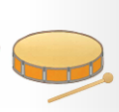
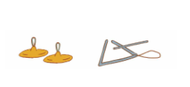
GLASBILA

